望牛墩镇生产安全事故隐患公示-20210194
- 企业名称：东莞三睿达包装材料有限公司
- 隐患情况：
- 部分消防通道货物阻塞；
- 部分机器设备未张贴操作规程；
（3）部分消防栓货物阻塞。
三、现场照片：
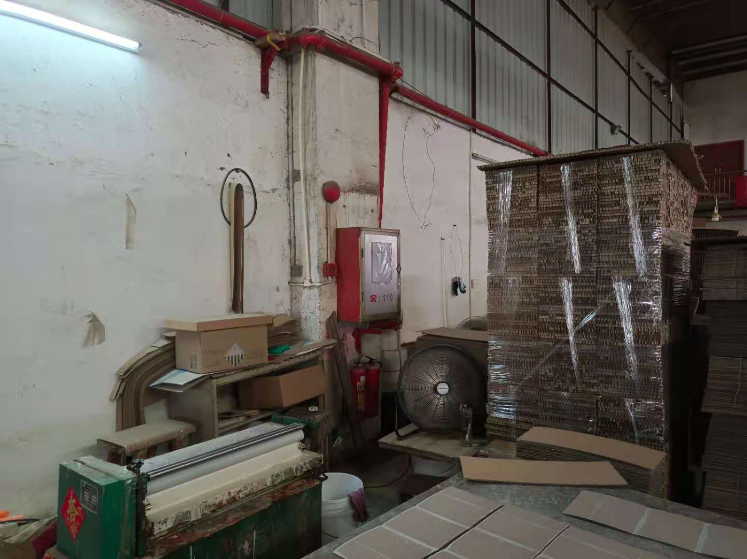 | 